**ANALÝZA**

Praha, 21. ledna 2025

**Fidelity International: Přístup k silným akciovým trhům díky kvalitním hodnotovým ETF**

**Nedávné zlepšení makroekonomického prostředí vedlo Fidelity International ke zvýšení dlouhodobých očekávání ohledně výnosů z akcií. Vysoké ocenění zůstává v některých částech trhu rizikem. Investoři by proto měli zvážit fondy Quality Value ETF, které se snaží zachytit růst akciových trhů prostřednictvím diferencovaného přístupu k hodnotovému investování.**

* Fondy Fidelity International Quality Value ETF jsou navrženy tak, aby fungovaly jako regionální akciové bloky, z nichž lze s ohledem na nákladovou efektivnost, stavět v rámci širších strategií alokace aktiv nebo je lze využít jako samostatná portfolia zaměřená na hodnotu a výsledky.
* Využívají zdokonalenou, vlastní definici „hodnoty“, která zohledňuje i vliv takových aktiv, na která si nejde „sáhnout“, jako je výzkum a vývoj. Lépe reflektují moderní síly podporující hodnotu podniku, a zároveň se zaměřují na vysoce kvalitní společnosti tak, aby poskytly další vrstvu ochrany před rizikem a vyhnuly se „hodnotovým pastem“.
* Kontrolují expozici vůči sektorům a zemím, aby se vyhnuly nežádoucím zkreslením v závislosti na tržních makrofaktorech a omezily chyby ve sledování a zároveň zmírnily rizika koncentrace trhu.

Makroekonomický výhled se zlepšil po výsledku prezidentských voleb v USA a po rozhodnutí Číny posílit svojí stimulaci růstu, tak jak bylo slíbeno dříve, což vedlo k rozsáhlé revizi zisků ve většině regionů, a to směrem k lepšímu.

**Využití „Trumpova efektu“**

Snížení daní, deregulace a obchodní protekcionismus jsou některé z očekávaných důsledků nástupu Donalda Trumpa do funkce prezidenta USA. To má potenciál podpořit očekávání u mnoha podniků, což posílí výhled akciových trhů, nicméně širší makroekonomické důsledky mohou představovat i určité výzvy. Například silnější fiskální výdaje a cla by mohly vést k vyšší inflaci a úrokovým sazbám, což by zase mohlo negativně ovlivnit ocenění akcií a ziskovost nekvalitních a zadlužených podniků.

Je pozoruhodné, že Fed na prosincovém zasedání nastolil víc jestřábí tón a trhy nyní počítají s menším počtem snížení sazeb do konce roku 2025. Vzhledem ke zvýšeným geopolitickým rizikům bychom proto mohli být svědky většího rozdělení výnosů na akciových trzích, takže pro investory bude důležité využívat rizikově orientované strategie s potenciálem zachytit růst akcií a zároveň se orientovat v přetrvávající ekonomické nejistotě.

**Vyhnout se iracionálnímu přehánění**

Je také důležité si uvědomit, že ocenění akciových trhů se v některých oblastech zvýšilo, zejména v některých oblastech USA, kde se vedoucí postavení na trhu v poslední době soustředilo do několika akcií megacaps. Vzhledem k tomu, že akcie z USA tvoří většinu rozvinutého světového akciového trhu (podle kapitalizace je to více než 70 % na začátku roku 2025), mohla by tato komprese komplikovat globální akciové výnosy. Vyhnout se tomuto riziku by proto mělo být klíčovým hlediskem v alokaci aktiv při posuzování možností pořízení akcií.

Ti, kteří se chtějí chránit před možnou kompresí, by se měli poohlédnout po strategiích, které pozorují indexy vážené tržní kapitalizací, protože ty ze své podstaty převažují drahé akcie. Domníváme se, že je namísto toho vhodné zvolit prozíravější přístup, který se zaměří na atraktivně oceněné společnosti a omezí expozici v oblastech, kde se vyšplhala úroveň ocenění na potenciálně nadměrnou úroveň.

**Překonání nedostatečné výkonnosti hodnotového faktoru**

Vyhýbání se nadhodnoceným akciím je sice logické, ale je také důležité si uvědomit, že tradiční hodnotové strategie v posledních letech obecně nedosahovaly lepších výsledků než širší akciový trh. Částečně i proto, že technologické inovace, změna chování spotřebitelů a následné narušení u některých odvětví prospěly společnostem, které významně investovaly do výzkumu a vývoje, aby mohly dál rozvíjet své podnikání.

To se odráží v rychlém růstu výdajů na výzkum a vývoj za posledních 20 let, které vynaložilo mnoho současných předních podniků (obrázek 1). Tyto firmy by se v tradičních hodnotových hodnoceních obvykle zobrazovaly hůře, právě proto, že mají velké investiční výdaje.

To neznamená, že hodnotové investování je mrtvé; hodnotoví investoři by se ale měli spíš snažit identifikovat nehmotné faktory hodnoty firem, a zohlednit je ve svých investičních procesech. Jedním ze způsobů, jak toho dosáhnout, je ocenit, kapitalizovat a amortizovat hodnotu nehmotných aktiv výzkumu a vývoje v rámci širších hodnotových hodnocení (např. výpočty poměru EBITDA k hodnotě podniku, účetní hodnoty k ceně a budoucího zisku k ceně). Tento přístup může odhalit příležitosti ve společnostech, jejichž inovace a následný potenciál dlouhodobého růstu představuje hodnotu už dnes. Může tak překlenout mezeru mezi tradičními hodnotovými a růstovými investičními strategiemi s cílem zvýšit výnosy.

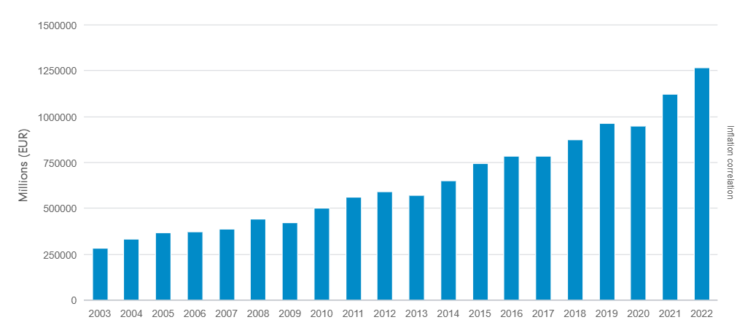**Obrázek 1: Celosvětové výdaje firem na výzkum a vývoj**

*Pouze pro ilustraci. Zdroj: WIPO. Data jsou v eurech, měřeno podle směnných kurzů na konci roku 2022.*

**Fidelity Quality Value ETF: Jedinečný přístup k hodnotovému investování**

Naše regionální fondy Quality Value ETF jsou navrženy tak, aby umožnily přístup k robustním dlouhodobým výnosům, které se předpokládají na akciových trzích, a zároveň řešily některé z výše uvedených problémů. K dosažení tohoto cíle využívají fondy vlastní definice hodnotových a kvalitativních faktorů, které jsou podloženy odbornými znalostmi společnosti Fidelity, a to v rámci rizikového rámce orientovaného na výsledky:

1. Vylepšená definice „hodnoty“: Naše fondy ETF Quality Value používají vlastní definici hodnotového faktoru. Ta zohledňuje vliv nehmotných aktiv, jako je třeba výzkum a vývoj, aby lépe odrážela moderní faktory hodnoty podniku. Jednoduchý zpětný test mezi lety 1995 a koncem roku 2023 ukazuje, že portfolio složené z nejvyššího kvintilu hodnotových akcií v indexu MSCI World s použitím této definice vede k vyšším výnosům v porovnání s širokým indexem v delším časovém horizontu. Doprovází ho však nárůst volatility (obrázek 2).

**Obrázek 2: Zpětné testování výkonnosti našeho vlastního hodnotového faktoru**

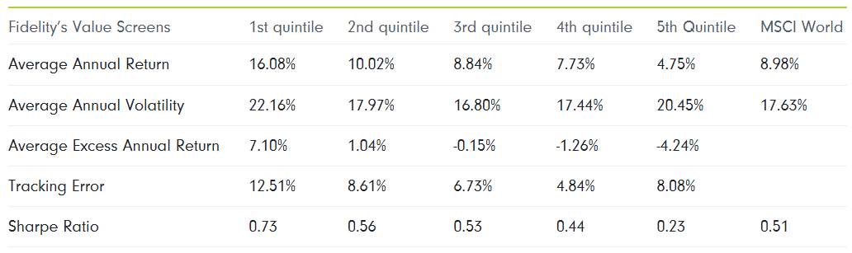

*Simulovaná výkonnost není spolehlivým ukazatelem budoucích výnosů. Pouze pro ilustrační účely. Simulované výnosy v USD. Zpětný test v období 29. 12. 1995 - 29. 12. 2023 s využitím indexu MSCI World. Kvantil 1 představuje akcie s nejvyšším hodnotovým skóre podle definice společnosti Fidelity. Akcie v kvantilových portfoliích byly váženy tržní kapitalizací a každoročně rebalancovány. Zdroj: Fidelity International, 31. prosince 2024.*

1. Zaměření se na vysoce kvalitní společnosti: Uvědomujeme si, že nízké ocenění může jen odrážet fundamentální slabost akcií v „pasti hodnoty“. Takové akcie nejsou schopny zajistit atraktivní výnosy. Abychom proti tomu bojovali, používají naše fondy Quality Value ETF vlastní „screening“, který identifikuje vysoce kvalitní společnosti a vylučuje společnosti se špatnými fundamentálními ukazateli (např. z hlediska marží cashflow, návratnosti investovaného kapitálu a stability volných peněžních toků), což také snižuje rizika.

Při kombinaci těchto kvalitativních metod, s naší vlastní hodnotovou definicí, zpětné testy stále vykazují lepší výnosy u nejvyššího kvintilu akcií, avšak s úměrným snížením volatility (na úroveň zhruba odpovídající podkladovému indexu), mírným zlepšením výnosů očištěných o riziko a snížením chyby sledování (obrázek 3).

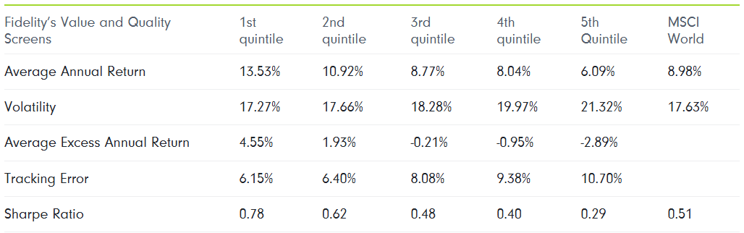**Obrázek 3: Zpětně testovaná výkonnost včetně vlastních faktorů hodnoty a kvality**

*Simulovaná výkonnost není spolehlivým ukazatelem budoucích výnosů. Pouze pro ilustrační účely. Simulované výnosy v USD. Zpětný test od 29. 12. 1995 do 29. 12. 2023 s použitím MSCI World. Kvintil 1 představuje akcie s vyšším skóre kvality a hodnoty, což je definováno jako stejně vážená skóre kvality a hodnoty podle společnosti Fidelity. Akcie v kvintilových portfoliích byly váženy tržní kapitalizací a každoročně rebalancovány. Zdroj: Fidelity International, 31. prosince 2024.*

1. Řízená expozice vůči odvětvím a zemím: Mnoho hodnotových strategií vystavuje investory ze své podstaty potenciálně nežádoucím zkreslením makro faktorů (např. expozice s ohledem na odvětví nebo země) v důsledku rozptylu valuace v různých odvětvích a ekonomikách. Fondy Fidelity International Quality Value ETF však mají zavedeny kontrolní mechanismy pro řízení těchto odchylek, přičemž cílem je minimalizovat chybu sledování (oproti příslušnému indexu S&P). Tento přístup má také pomoci zmírnit rizika koncentrace, která byla v posledních letech zabudována do mnoha akciových indexů, a poskytnout vyváženější expozice z hlediska různých trhů (obrázek 4).

**Obrázek 4: Expozice Fidelity Global Quality Value ETF vůči tržní kapitalizaci ve srovnání s indexem MSCI World**

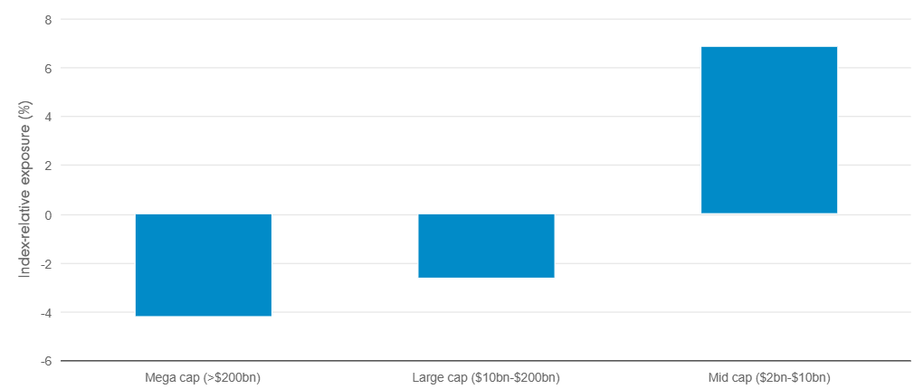

*Pouze pro ilustraci. Zdroj: Fidelity International, Bloomberg, 31. prosince 2024.*

**Obrázek 5: Klíčové informace o fondu**

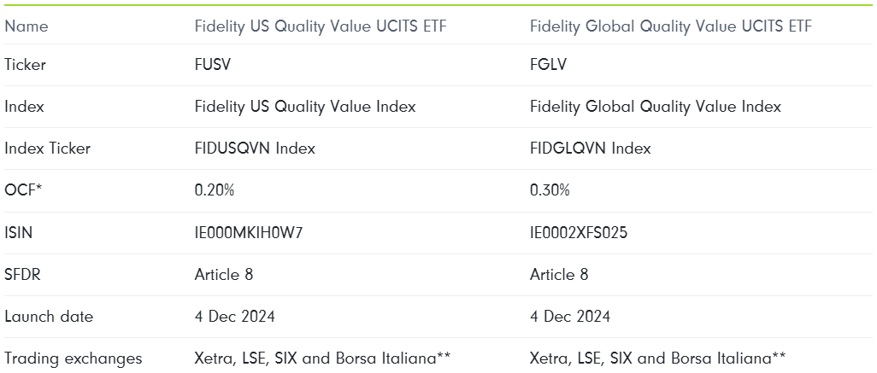

*\*Údaj o průběžných poplatcích (OCF) zahrnuje osvobození od poplatků ze strany správcovské společnosti, které se vztahuje na prvních šest měsíců od data uvedení ETF na trh nebo na prvních 500 milionů USD AUM investovaných do každého ETF. Vezměte prosím na vědomí, že hlavní OCF se nezmění, ale společnost spravující fond bude během uvedeného období nebo do dosažení dané hodnoty vybírat snížený poplatek. Hlavní OCF pro Fidelity US Quality Value UCITS ETF a Fidelity Global Quality Value UCITS ETF činí 0,25 %, resp. 0,40 %. Zdroj: Fidelity Fidelity, a.s: Fidelity International, 4. prosince 2024. **Borsa Italiana kótovaná od 1. čtvrtletí 2025.*

**Pro více informací kontaktujte:**

**Eliška Krohová**

**Crest Communications, a.s.**

Ostrovní 126/30

110 00 Praha 1

gsm: + 420 720 406 659

e-mail: [eliska.krohova@crestcom.cz](mailto:eliska.krohova@crestcom.cz)

**Informace pro editory:**

**Fidelity International**byla založena v roce 1969 a poskytuje investiční služby a produkty soukromým a institucionálním investorům. Od ostatních globálních investičních společností se liší zejména formou vlastnictví. Jedná o čistě privátní, soukromou společnost vlastněnou přímo členy zakládající rodiny a managementem firmy. Společnost klade veliký důraz na provádění podrobných analýz, na jejichž základě pak identifikují pro klienty nejvýhodnější investiční příležitosti. Její speciální týmy investičních analytiků a odborníků působí ve všech hlavních finančních centrech světa – v Londýně, Frankfurtu, Paříži, Hongkongu, Tokiu, Singapuru, Soulu, Dillí, Bombaji a v Sydney. V současné době administruje aktiva ve výši 87 mld. USD (assets under administration) a globálně pro klienty investovala 290 mld. USD ve 25 zemích napříč Evropou, Asií, Tichomořím, středním Východem a jižní Amerikou. V České republice Fidelity působí od roku 2012 a mezi její klienty patří celá řada významných institucionálních i privátních klientů, všechny významné banky, pojišťovny, finanční společnosti a nezávislí finanční poradci, kteří koncovým investorům zprostředkovávají investiční fondy této globální investiční společnosti.

**Důležité upozornění**

Toto je propagační materiál. Tento dokument nesmí být bez předchozího souhlasu rozmnožován nebo rozšiřován.

Fidelity International poskytuje informace pouze o svých produktech a neposkytuje investiční poradenství na základě individuálních potřeb, jinak než konkrétně řádně stanovené oprávněnou společností při formální komunikaci s klientem.

Jako Fidelity International je označována skupina společností, které tvoří globální organizaci správy investic poskytující informace o produktech a službách v určených jurisdikcích mimo Severní Ameriku. Toto písemné sdělení není směřováno k osobám se sídlem ve Spojených státech a takové osoby nesmí podle něj jednat. Je určeno pouze osobám bytem v takové v soudní příslušnosti, kde jsou příslušné fondy povoleny k distribuci nebo tam, kde není takové povolení vyžadováno.

Všechny názory představují stanoviska společnosti Fidelity, není-li uvedeno jinak. Fidelity, Fidelity International a logo Fidelity International a symbol měny F jsou všechno ochrannými známkami společnosti FIL Limited.

Tento dokument nepředstavuje distribuci, nabídku nebo výzvu k využití služeb investiční správy společnosti Fidelity, ani nabídku ke koupi, prodeji nebo výzvu k nabídce ke koupi nebo prodeji jakýchkoli cenných papírů v jakékoli jurisdikci nebo zemi, kde taková distribuce nebo nabídka není povolena či by byla v rozporu s místními zákony nebo předpisy.

Odkazy v tomto dokumentu na konkrétní cenné papíry nelze vykládat jako doporučení ke koupi nebo prodeji těchto cenných papírů, ale jsou uvedeny pouze pro ilustraci. Investoři by rovněž měli vzít na vědomí, že vyjádřené názory již nemusí být aktuální a společnost Fidelity již mohla jednat. Průzkumy a analýzy použité v této dokumentaci shromažďuje společnost Fidelity pro své potřeby správce investic a je možné, že podle nich již bylo postupováno pro její vlastní účely. Tento materiál byl vytvořen společností Fidelity International.

Minulá výkonnost není spolehlivým ukazatelem budoucích výsledků.

Tento dokument může obsahovat materiály třetích stran, které jsou dodávány společnostmi, jež nejsou spojeny s žádným subjektem Fidelity (obsah třetích stran). Společnost Fidelity se nepodílela na přípravě, přijetí ani úpravě takových materiálů třetích stran a výslovně ani implicitně takový obsah neschvaluje ani nepodporovala.

Údaje nejsou auditované. Odborníci provádějící průzkum zahrnují společníky a analytiky. Doporučujeme, abyste si před uskutečněním jakéhokoli investičního rozhodnutí opatřili podrobné informace. Investice by měly být prováděny na základě aktuálního prospektu (v angličtině a češtině) a dokumentu KIID (Klíčové informace pro investory) - dostupný v angličtině a češtině, které jsou dostupné spolu s výročními a pololetními zprávami zdarma na https://www.fidelityinternational.com nebo od našich distributořů a našeho evropského Centra služeb v Lucembursku, sídlící na adrese FIL (Luxembourg) S.A. 2a, rue Albert Borschette BP 2174 L-1021 Luxembourg.

Fidelity Funds "FF" je otevřená investiční společnost (SKIPCP) sídlící v Lucembursku, která disponuje akciemi různých tříd. Společnost FIL Investment Management (Luxembourg) S.A. si vyhrazuje právo ukončit nabízení podfondu a jeho podílových jednotek na trhu v souladu s článkem 93 písm. a) směrnice 2009/65/ES a článkem 32 písm. a) směrnice 2011/61/EU. Toto ukončení bude předem oznámeno v Lucembursku.Obchodní známky třetích stran, autorská práva a další práva duševního vlastnictví zůstávají majetkem jejich konkrétních vlastníků.

Investoři a potenciální investoři mohou získat informace o svých právech ve spojení se stížnostmi a soudními spory na tomto odkazu: https://www.fidelity.cz (v češtině).

MKAT12734